天津一中高三年级三月考
政治学科试卷
一、选择题（在每小题列出的四个选项中，选出最符合题目要求的一项，并把它填在答题卡上。每题4分，共44分）
1．下图表示甲乙两种商品的需求变化,对此下列判断正确的是（ ）
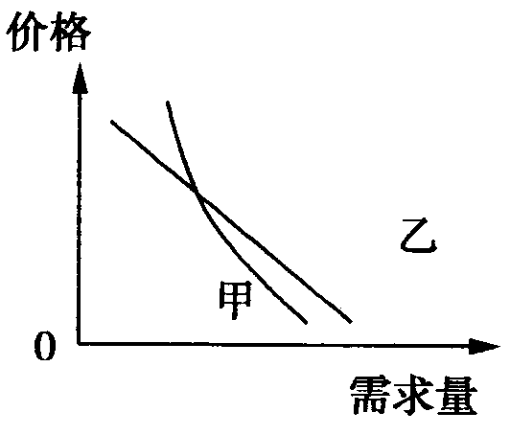
①两种商品的价格与需求量都呈正向变动
②两种商品的价格与需求量都呈反向变动
③两种商品相比，甲商品更可能是生活必需品
④两种商品相比，甲商品更可能是高档耐用品
A．①③ B．①④ C．②③ D．②④
2．小陈是某上市公司股票的持有人，他收到了该公司的现金分红通知，“税前每10 股现金派发红利5.30 元”。关于这笔收入，说法正确的是（ ）
①属于小陈按生产要素分配获得的收入 ②体现了小陈作为债权人依法享有的权利
③小陈纳税时应当适用于超额累进税率 ④体现了小陈作为股东依法享有的权利
A. ①③ B. ②④ C. ②③ D. ①④
3．博鳌亚洲论坛走过了十年的历程，今年的论坛主题是“包容性发展”。
外国政要眼中的包容性发展
“包容性覆盖了所有的面，所以挑战也很大。一切都已经提上日程，很紧迫。”。 ----东盟秘书长素林
“我理解的包容性是指像你、像我、像他，大家都一起参与进来。”
----菲律宾前总统拉莫斯
“我们不再像从前，而是改变经济增长方式，越来越绿色和关注社会。”
----法国前总理拉法兰

由此可见，实现包容性发展，应当（ ）
①尊重各国的价值选择，共享经济全球化的成果
②抓住发展机遇，主要推动新兴经济国家的发展
③转变经济发展方式，推动全面协调可持续发展
④不断加强国际竞争，推动国际分工水平的提高
A. ①④ B. ②③ C. ①③ D. ②④
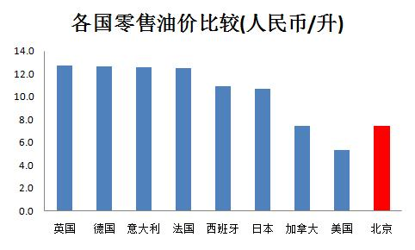
4．“中国的油价比美国还贵”，针对这一抱怨，一位赞同涨价的环保人士把各主要国家的油价折合成人民币做了一个比较（如图），他这样说：“开车的人往往会反对中国向欧洲和日本的高油价靠拢；但这正是中国油价应该向欧洲和日本靠拢的原因”，这一说法的经济学依据是（ ）
A. 价格机制和供求机制相互作用 B. 消费水平受收入水平的制约
C. 经济全球化影响世界能源供给 D. 中国油价已进入发达国家行列
5．“祖国接你回家”，不到10天的时间，中国海陆空三路并进，协调30多个国家，将35860名中国公民从利比亚顺利撤离。这是新中国成立以来最大规模有组织撤离海外公民的行动。这一行动（ ）
①体现了尊重和保障人权的宪法精神 ②反映了我国政府积极承担国际责任
③凸显了我国强有力的协调组织能力 ④践行了党“以人为本”的执政理念
A. ①②③ B. ①②④ C. ①③④ D. ②③④
6．复杂的表格、晦涩的数据、繁多的项目……以往审查预算报告的人民代表大会时常会出现不同程度的“冷场”。今年这一状况悄然发生了变化，越来越多的代表“睁大眼睛”审查“国家账本”，从不同角度论证如何花好这一笔笔钱。这一变化表明（ ）
A. 人大代表的质询范围不断扩大 B. 人大代表行使行政权力维护人民利益
C. 人大代表的议政意识不断增强 D. 人大代表行使国家权力发挥监督作用
7．“干部怎么样，居民说了算”，某社区开展“居民直评会”，居委会主任、副主任等社区干部向居民代表作工作汇报，居民代表根据汇报和日常工作情况表现给社区干部打分。“居民直评会”的做法，有利于（ ）
A．维护居民权益，积极承担社会责任 B．推进基层民主，完善居民自治
C．加强社区管理，提高行政服务水平 D．监督政府权力，推进依法行政

8．能否提出有价值的问题，对一个国家和民族的发展意义重大。“如果你从肯定开始，必将以问题告终；如果你从问题开始，必将以肯定结束。” 英国哲学家培根的这句话表明（ ）

A. 应当扬弃旧事物中的合理因素 B. 应自己否定自己，自己发展自己

C. 应在否定一切中推动事物的发展 D. 应在肯定一切中推动事物的发展
9.某用户在网络微博上发起了“随手拍照解救乞讨儿童”活动，信息被关注和转发，产生了一系列连锁反应：社会公众参与街拍、慈善基金参与、警方出警调查核实……“关注产生力量，围观改变中国”。由此可见（ ）
①信息的传递是一个从逐渐量变到根本质变的演变过程
②信息的传递是一个不可逆的从量变到质变的发展过程
③信息的传递是一个人与人不断互动建立具体联系的过程
④信息的传递是一个人与人改变条件建立固有联系的过程
A. ①③ B. ①④ C. ②③ D. ②④
10.“如果我们过于爽快地承认失败，就可能使自己发觉不了我们非常接近于正确。”波普尔的名言为我们最好的诠释了“探索”的意义。这说明（ ）
A.认识永远都在无限接近真理 B.真理性认识包含谬误的成分
C.认识引导着真理的不断发展 D.真理性认识与谬误相伴而行
11．中国、巴西、俄罗斯、印度、南非因稳定而高速的经济增长被称为金砖国家，五国发展模式各有不同：中国号称“世界工厂”，巴西是重要的“原料基地”，俄罗斯是 “能源大国”，印度是 “世界办公室”，新加入的南非则是“非洲的资源库”。这一现象（ ）
A．证明了矛盾双方各有其特点 B．说明了个性寓于共性之中

C．强调了主次矛盾各有其特点 D．体现了共性和个性的统一

二、非选择题

12.阅读材料，回答问题。
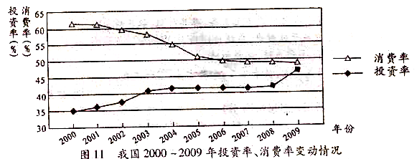
材料一

注：投资率是总投资与国内生产总值的比率，消费率是最终消费与国内生产总值的比率。投资、消费、出口被喻为拉动国民经济增长的“三驾马车”（投资与消费为内需，出口为外需）。据世界银行统计，目前全球的平均投资率约23%，消费率约75%。
材料二
近年来，国家对“促消费”工作采取了一系列宏观调控政策措施，着力解决制约消费需求扩大的矛盾和问题。“十二五”期间，我国将把扩大消费需求作为扩大内需的战略重点，逐步提高消费率，加快形成消费、投资、出口协调拉动经济增长的新局面。
材料三
国务院制定的“十二五”规划纲要明确要求“建立扩大消费需求的长效机制”。某市政府结合本地实际，为促进居民消费采取了一系列措施：要求干部深入基层，了解群众消费需求；加快城乡一体化进程，提高城镇化率；积极培育家庭服务、信息服务等消费新热点；实施更加积极的就业政策，提高本市最低工费标准；加大教育、医疗、社会保障和廉租房建设投入，完善基本公共服务体系；进一步规范市场秩序，依法打击市场违法行为。
(1)材料一反映了什么经济现象？(3分)材料一与材料二之间有什么联系？（2分）从经济生活角度看，提高消费率有何重要意义？(6分)
(2)联系材科一和材料二，运用主次矛盾的有关知识，谈谈你对“把扩大消费需求作为扩大内需的战略重点”的认识。(10分)
(3)结合材料三，说明某市政府是如何坚持国家机构的组织和活动原则的。(9分)
13．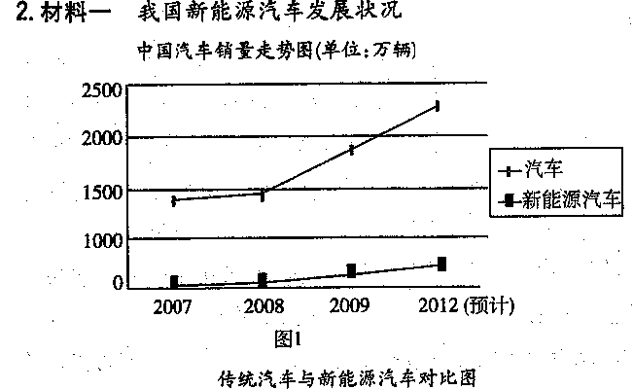
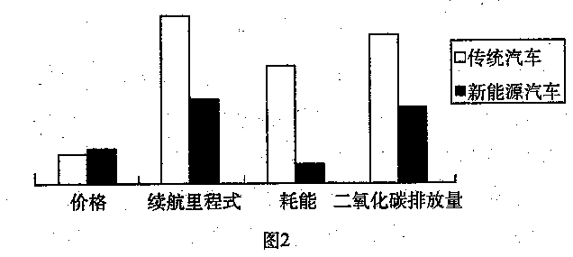
材料二 2011年6月初，胡锦涛总书记视察东风汽车公司电动汽车发展情况时指出，要坚持以市场需求为导向，以科技创新为动力，突破更多核心关键技术，研发更多新型汽车产品，努力实现从量的增长向质的跨越转变，为提升我国汽车工业发展水平再立新功。
（1）图1反映了什么经济现象?（2分） 结合图2，分析图1中新能源汽车销量发生变化的原因。（2分）
（2）结合材料二，运用经济生活相关知识，为我国新能源汽车企业发展提出合理化建议。（8分）
（3）运用发展的观点分析说明新能源汽车的未来前景。（14分）

参考答案：
一、选择题
1. C 2. D 3. C 4. A 5. C
6. C 7. B 8. B 9. A 10. D 11. D

二、非选择题
12. (1)①2000年以来，我国投资率呈上升趋势，消费率呈下降趋势，与全球平均水平相比，投资率明显偏高，消费率明显偏低。反映出我国投资与消费不协调、不平衡。（3分）
②国家采取促进消费的系列政策措施，是针对我国经济中投资与消费不平衡的状况，目的是促进消费、投资、出口、协调拉动经济增长。（2分）
③有利于调整国民收入分配格局，扩大居民消费，改善民生（2）；有利于拉动与消费相关的企业和行业的发展（2）；有利于促进经济发展方式转变，改善经济结构（2）。
(2)①主要矛盾在事物发展过程上居支配地位，起决定作用，这要求我们应善于抓住重点，集中力量解决主要矛盾。针对现状，国家把扩大消费需求作为扩大内需的战略重点正是这一要求的体现。（4分）
②主次矛盾相互依赖，次要矛盾会影响主要矛盾的解决，这要求我们应坚持统筹兼顾，恰当处理次要矛盾。在扩大消费的同时，不忽视投资和出口对经济增长的拉动作用体现了这一要求。（4分）
③把扩大消费需求作为扩大内需的战略重点，使消费、投资、出口拉动经济增长，坚持了两点论和重点论的统一。（2分）
(3)①该市政府按照中央要求，结合本地实际，采取促进消费的系列措施，坚持了民主集中制原则。（3分）②该市政府采取的要求干部了解群众消费需求，实施积极就业政策、完善基本公共服务体系等措施，坚持了对人民负责原则。（3分）③该市政府进一步规范市场秩序，依法打击市场违法行为，坚持了依法治国原则。（3分）
13．（1）中国汽车和新能源汽车销量逐年增加，但新能源汽车在汽车总销量中所占比重偏低。（2分）新能源汽车销量有所增加，是因为与传统汽车相比耗能低、二氧化碳排放量小（1分）；在汽车总销量中所占比重低，是因为在价格、续航里程方面不占优势。（1分）
（2）面向市场，制定正确的经营战略（2分）；加强管理和创新，形成在技术和价格等方面的竞争优势（2分）；转变经济发展方式，提高自主创新能力（2分）；开展国际化经营，培育国际知名品牌（2分）。
（3）发展的实质是事物的前进和上升，是新事物的产生和旧事物的灭亡。（2分）
事物发展的前途是光明的（事物发展的方向是前进的、上升的），（2分）新能源汽车在耗能、排放方面具有明显优势，符合客观规律，具有强大生命力和远大前途，前景乐观（2分）。因此我们对新能源汽车的未来前景充满信心，热情支持保护新能源汽车的发展。（2分）
事物发展的道路是曲折的，迂回的（2分）。新能源汽车不可避免地存在弱点和不完善的地方，人们对新能源汽车的认识也有一个过程（2分）。要做好充分的思想准备，迎接新能源汽车发展道路上的各种困难和挫折，不断促其发展壮大。（2分）



